实验报告
专业：微电子科学与工程
姓名： 同学甲
学号：
日期： 11月10日
地点： 东4-216

课程名称： 电子电路设计实验Ⅰ 指导老师： 施红军、叶险峰、邓靖靖 成绩：__________________
实验名称： 一阶RC电路的瞬态响应过程实验研究 实验类型： 探究型 同组学生姓名： 同学乙
一、实验目的
(1) 熟悉一阶 RC电路的零状态响应、零输入响应过程。
(2) 研究一阶 RC电路在零输入、阶跃激励情况下，响应的基本规律和特点。
(3) 学习用示波器观察分析RC电路的响应。
(4) 从响应曲线中求RC电路的时间常数。

二、实验任务与要求
(1) 设计一个用示波器观察RC电路零输入响应、零状态响应和测量电路时间常数的实验方案。
(2) 制作实验电路板。
(3) 用示波器观察RC电路的零输入响应、零状态响应，描绘响应曲线，求出电路的时间常数。
(4) 更换电路中电阻、电容的大小（即改变时间常数），重新测量电路的各种响应，分别求出每次测量的时间常数。
(5) 理论计算（仿真）电路的时间常数，并与实验测量值比较。

三、实验原理
1．一阶RC电路的零输入响应（放电过程）
电路在无激励情况下，由储能元件的初始状态引起的响应称为零输入响应，即电路初始状态不为零，输入为零所引起的电路响应。实际上是电容器C的初始电压经电阻R放电过程。在图1中，先让开关 K合于位置a，使电容C的初始电压值u_{c}(0₋) = U_{O}，再将开关K转到位置b。电容器开始放电，放电方程为：
$$u_{c}+RC\frac{du_{c}}{dt}=0(t≥0)$$
可以得出电容器上的电压和电流随时间变化的规律：
$$u_{c}(t)=u_{c}(0_{-})e^{-\frac{t}{RC}}=U_{0}e^{-\frac{t}{τ}}(t≥0)$$
$$i_{c}(t)=-\frac{u_{c}(0_{-})e^{-\frac{t}{RC}}}{R}=-\frac{U_{0}}{R}e^{-\frac{t}{τ}}(t≥0)$$
式中τ= RC，即为时间常数，其物理意义是 u_{c}(t)衰减到1/e (36.8%) u_{c}(0)所需要的时间，反映了电路过渡过程的快慢程度。τ越大，暂态响应所持续的时间越长，即过渡过程的时间越长；反之，τ越小，过渡过程的时间越短。时间常数τ可通过相应的衰减曲线，见图 2
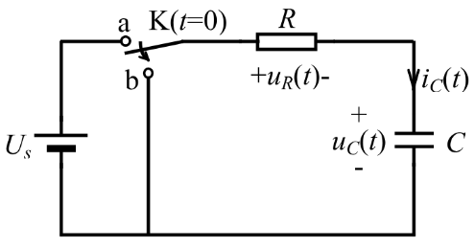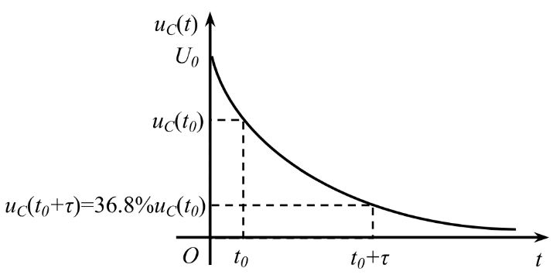
图 1 一阶电路 图 2 由零输入响应曲线测量时间常数
2．一阶RC电路的零状态响应（充电过程）
所谓零状态响应是指初始状态为零，而输入不为零所产生的电路响应。一阶RC电路在阶跃信号激励下的零状态响应实际上就是直流电源经电阻R向C充电的过程。在图1所示的一阶电路中，先让开关K合于位置b，当t = 0时，将开关 K 转到位置a。电容器开始充电，充电方程为：
$$u_{c}+RC\frac{du_{c}}{dt}=U_{s}(t≥0)$$
初始值：u_{C}(0₋) = 0
可以得出电压和电流随时间变化的规律：
$$u_{c}(t)=U_{s}(1-e^{-\frac{t}{RC}})=U_{s}(1-e^{-\frac{t}{τ}})(t≥0)$$
$$i_{c}(t)=\frac{U_{s}}{R}e^{-\frac{t}{RC}}=\frac{U_{s}}{R}e^{-\frac{t}{τ}}(t≥0)$$
τ= RC为时间常数，其物理意义是由初始值上升至稳态值与初始值差值的63.2%处所需的时间。同样可以从响应曲线中求得时间常数τ，如图3所示。
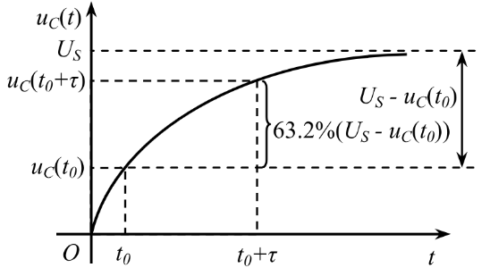
图 3 一阶RC电路的零状态响应曲线
3．方波响应
当方波信号激励加到RC两端时，在电路的时间常数远小于方波周期时，可以视为零状态响应和零输入响应的多次过程。方波的前沿相当于给电路一个阶跃输入，其响应就是零状态响应；方波的后沿相当于在电容具有初始值 u_{c}(0)时，把电源用短路置换，电路响应转换成零输入响应。
当方波的1/2周期小于电路的时间常数时，方波前后沿对应的是瞬态过程的其中一小部分。由于方波是周期信号，可以用普通示波器显示出稳定的响应图形，便于观察和作定量分析。

四、实验方案设计与参数计算
1．实验方案总体设计
本实验电路如下：
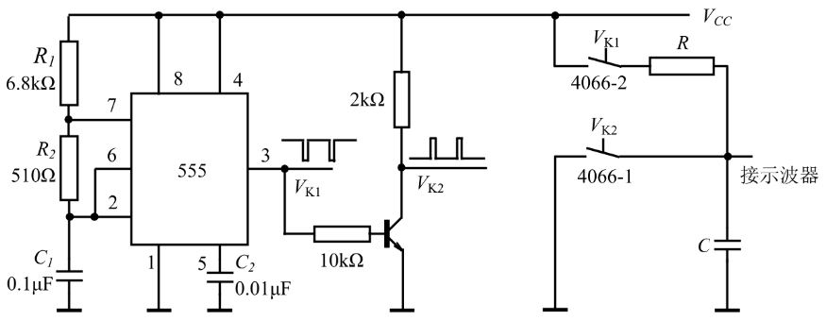
图 4 重复激励的零状态响应观测实验电路
2．理论值计算
R(Ω) | C(pF) | τ计算值(ms) | 5τ计算值(ms)
9.1 ×10³ | 1 ×10⁵ | 0.91 | 4.95
0.75 × 10³ | 1 ×10⁵ | 0.075 | 0.375
4.3 × 10³ | 1 ×10⁴ | 0.043 | 0.215
4.3 × 10³ | 2.2×10⁵ | 0.946 | 4.73

五、实验仪器设备
示波器、实验电路板、直流稳压源（提供12V电压）

六、实验步骤、调试过程、实验数据记录
1．实验步骤
(1) 用示波器观察RC电路的零输入响应、零状态响应，描绘响应曲线，求出电路的时间常数。
(2) 更换电路中电阻、电容的大小，重新测量电路的各种响应，分别求出每次测量的时间常数。
(3) 理论计算电路的时间常数，并与实验测量值比较。

2．实验数据记录
2.1 C = 1×10⁵ pF，接入 R = 9.1×10³ Ω时，实验波形图如图所示：
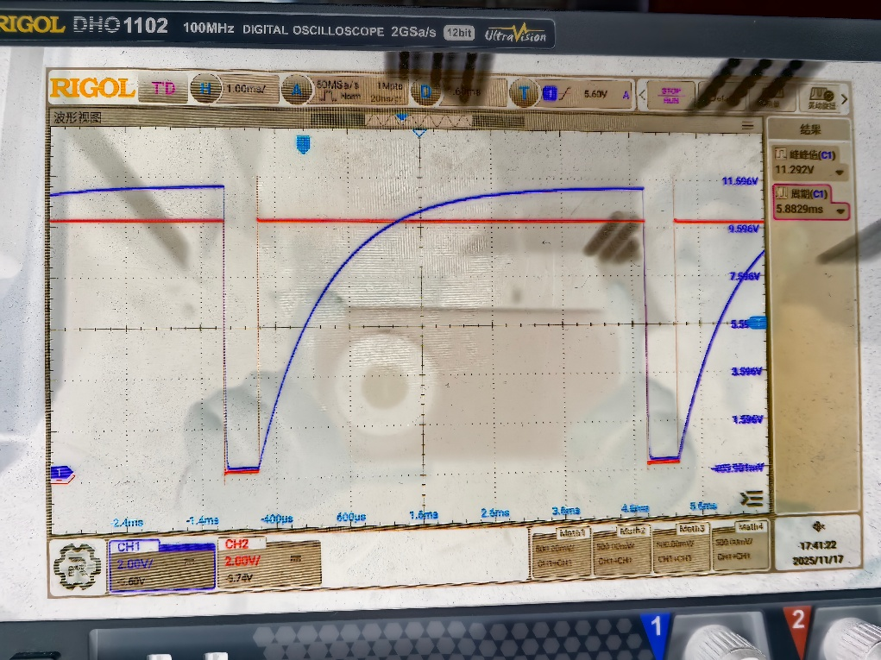
图 5 C = 1×10⁵ pF，R = 9.1×10³ Ω波形图
测量过程如下：
(1) 取曲线上一点u(t₀) = 3.093V，读数得t₀ = 0.32ms，并测得曲线最高点处v_{s} = 11.21V
(2) 根据公式，u(t₀+τ) = 0.632 × (11.21−3.093) + 3.093 = 8.223V
(3) 在示波器波形上取u=8.223V 的点，读数得t₀+τ = 1.24ms，则τ =1.24−0.32 = 0.92ms

2.2 C = 1×10⁵ pF，接入 R = 0.75×10³ Ω时，实验波形图如图所示：
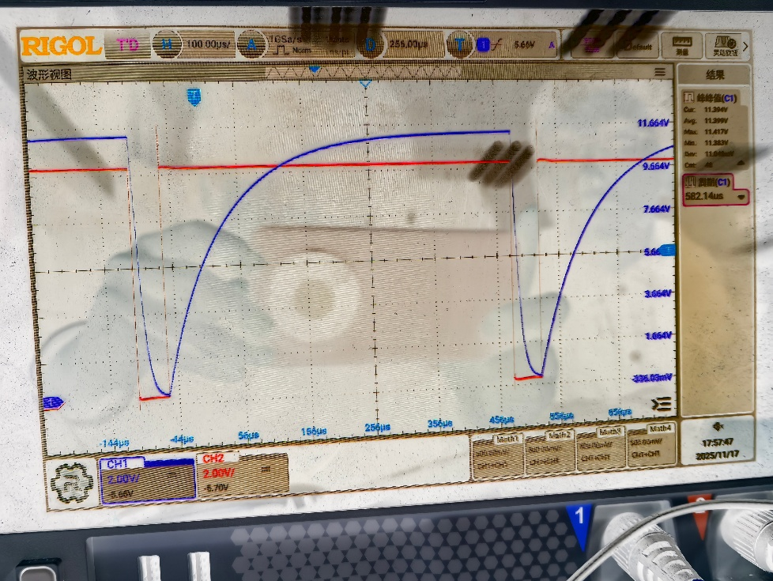
图 6 C = 1×10⁵ pF，R = 0.75×10³ Ω波形图
测量过程如下：
(1) 取曲线上一点u(t₀) = 3.375V，读数得t₀ = 26μs，并测得曲线最高点处v_{s} = 11.46V
(2) 根据公式，u(t₀+τ) = 0.632 × (11.46−3.375) + 3.375 = 8.845V
(3) 在示波器波形上取u=8.845V 的点，读数得t₀+τ = 110μs，则τ =110−26 = 84μs

2.3 C = 1×10⁴ pF，接入 R = 4.3×10³ Ω时，实验波形图如图所示：
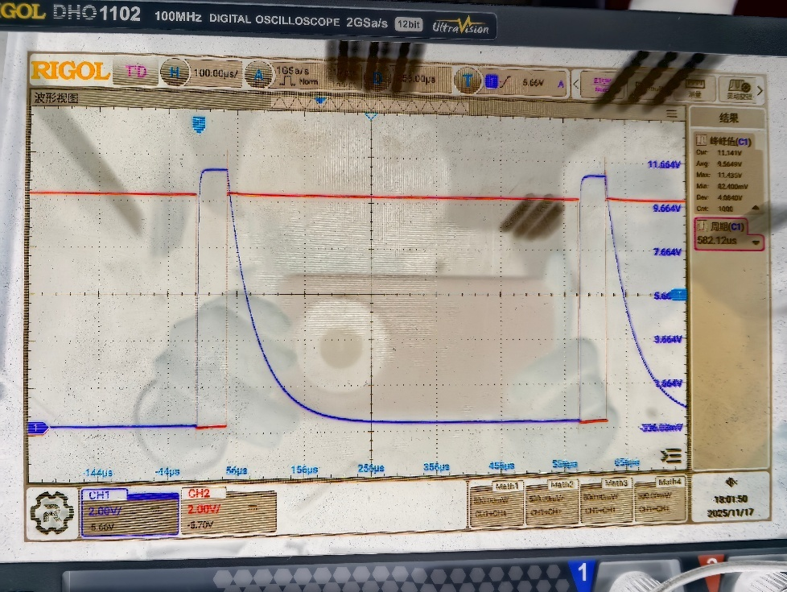
图 7 C = 1×10⁴ pF，R = 4.3×10³ Ω波形图
测量过程如下：
(1) 取曲线上一点u(t₀) = 6.906V，读数得t₀ = 22μs
(2) 根据公式，u(t₀+τ) = 0.368 u(t₀) = 2.541V
(3) 在示波器波形上取u=2.541V 的点，读数得t₀+τ = 63μs，则τ = 63−22 = 41μs

2.4 C = 2.2×10⁵ pF，接入 R = 4.3×10³ Ω时，实验波形图如图所示：
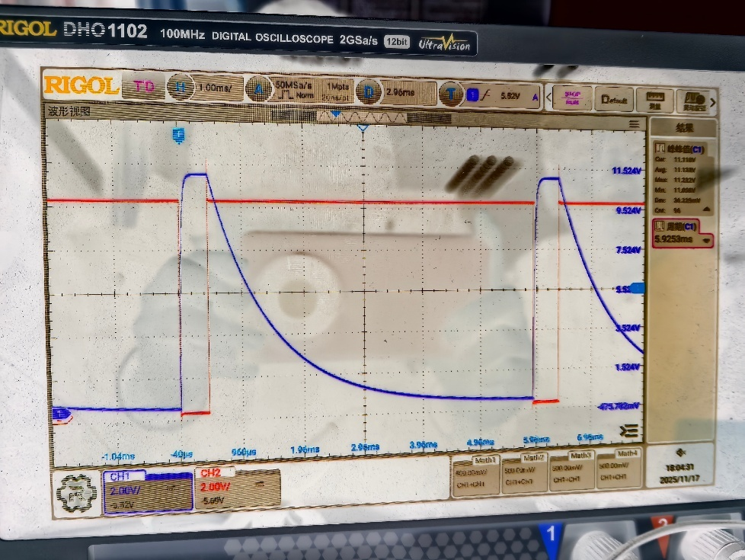
图 8 C = 2.2×10⁵ pF，R = 4.3×10³ Ω波形图
测量过程如下：
(1) 取曲线上一点u(t₀) = 6.906V，读数得t₀ = 0.47ms
(2) 根据公式，u(t₀+τ) = 0.368 u(t₀) = 2.541V
(3) 在示波器波形上取u=2.541V 的点，读数得t₀+τ = 1.42ms，则τ = 1.42−0.47 = 0.95ms

七、数据分析与讨论
将上述四组数据整合如下：
R(Ω) | C(pF) | τ测量值(ms) | τ计算值(ms) | 5τ计算值(ms)
9.1 ×10³ | 1 ×10⁵ | 0.92 | 0.91 | 4.95
0.75 × 10³ | 1 ×10⁵ | 0.084 | 0.075 | 0.375
4.3 × 10³ | 1 ×10⁴ | 0.041 | 0.043 | 0.215
4.3 × 10³ | 2.2×10⁵ | 0.95 | 0.946 | 4.73
可以发现，本实验中的τ测量值误差较小。且τ计算值越小，测量的误差越大。这可能是由于示波器上的曲线较难取值，误差较大导致的。

八、结论
一阶RC电路零输入响应、零状态响应中τ = RC

九、心得与体会
通过本次实验，我亲身观察到了RC电路瞬态响应的真实图像，非常直观深刻，相信对电路学习会有很大的帮助。在实验过程中，我们不仅掌握了示波器的正确操作方法，还熟练了光标法测量图像数据的操作。
实际操作中观察到的指数变化波形与理论公式高度吻合，使课堂上学到的理论知识变得鲜活。当调节不同电阻电容值时，能够清晰地看到响应速度的变化，这让我对时间常数决定电路动态特性的原理有了更深刻的体会。
这次实验将理论与实践紧密结合，不仅加深了我们对RC电路瞬态响应规律的认识，也培养了严谨的实验态度和科学的分析方法，为后续课程学习打下了良好基础。

十、思考题
1．什么是零输入响应、零状态响应？
零输入响应：指电路在无外部激励情况下，仅由储能元件（如电容、电感）的初始储能所引起的响应。在一阶RC电路中，表现为电容通过电阻放电的过程，其电压按指数规律 $u_{c}(t)=U_{0}e^{-\frac{t}{τ}}$ 衰减。
零状态响应：指电路在零初始状态下，由外部激励信号所引起的响应。在一阶RC电路中，表现为直流电源通过电阻向电容充电的过程，其电压按指数规律 $u_{c}(t)=U_{s}(1-e^{-\frac{t}{τ}})$增长。

2．在用示波器观察 RC 电路响应时如何才能使示波器的扫描与电路激励同步？
(1) 将示波器设置为触发模式，使示波器检测上升沿或下降沿时开始扫描
(2) 选择电路激励信号作为触发源
(3) 调整触发电平，确保它设置在激励信号的适当电平上
(4) 选择合适的扫描速率，使得示波器的扫描周期与激励信号的周期相匹配，从而在屏幕上显示稳定的波形

3．什么是时间常数？它在电路中起什么作用？
时间常数是指一个物理量从最大值衰减到最大值的1/e所需要的时间。在RC电路零输入响应中，电容电压总是从初始值u_{c}(0)按指数衰减到0，则电容电压从u_{c}(0)衰减到1/e u_{c}(0)的时间即为时间常数。在RC电路零状态响应中，电容电压从初始值上升至与初始值差值的63.2%处所需时间为时间常数。

